Contenido

1. Creación de un proyecto: 2

2. Abrir Navigator: 2

3. Personalizar perspectivas: 3

4. Creación de paquetes: 4

5. Creación de una clase: 4

6. Ejecucion del programa: 5

7. Asociación de editores: 6

8. Tareas en java: 7

9. Tasks: 8

10. BookMarks: 9

11. Comparar ficheros: 11

12. Exportación de proyectos: 12

13. Importación de proyectos: 13

14. Debugguear: 13

15. Visionado de breakpoints: 14

16. Instalacion de pluggins con marcketplace 15

17. Desinstalar un pluggin con marketplace 17

18. Instalacion de plugins desde un repositorio 17

19. Desinstalar plugins instalados desde un repositorio 18

20. Instalar plugin manualmente 18

21. Desinstalar un plugin manualmente 19

22. Compilacion desde cmd 20

23. Uso de path 21

Unidad 2: Entornos de desarrollo.

# 1. Creación de un proyecto:

File>new>java project

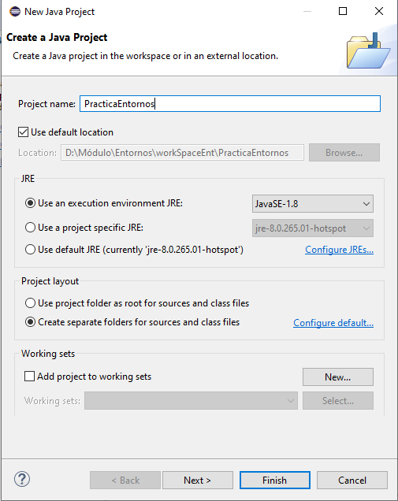

# 2. Abrir Navigator:

Window>show view>navigator

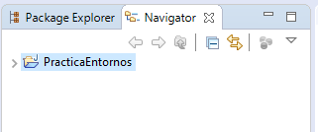

# 3. Personalizar perspectivas:

Window>perspective>customice perspective

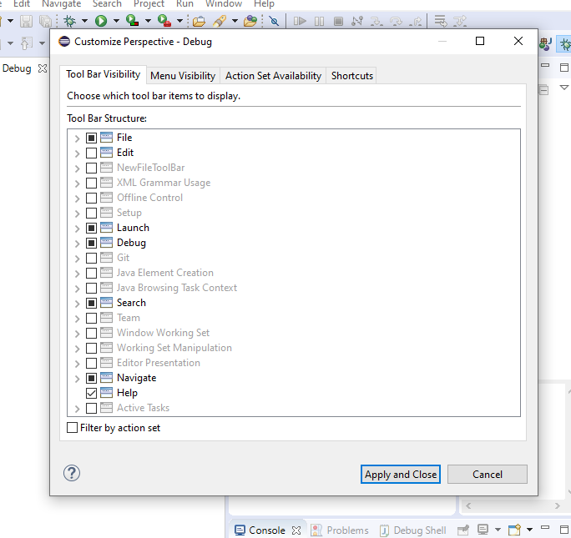

Desmarco help:



Desaparece del menú:



# 4. Creación de paquetes:

Click derecho sobre el proyecto, new>packaje

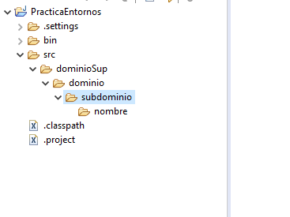

# 5. Creación de una clase:

Click derecho sobre un paquete, new> class

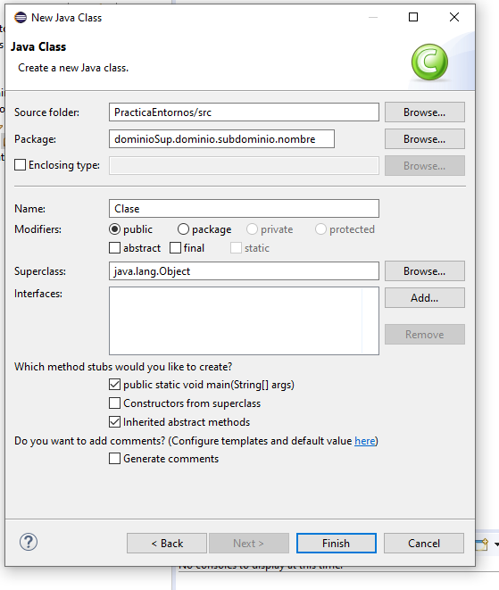

# 6. Ejecucion del programa:

Botón run:

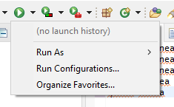

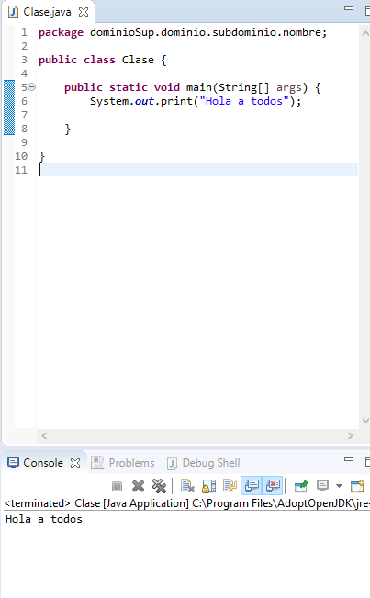

# 7. Asociación de editores:

Window>preferences>general>editors>file associations

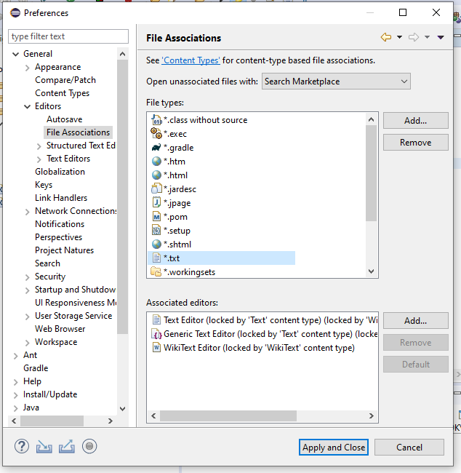

# 8. Tareas en java:

Window>preferences>java>compiler>task tags

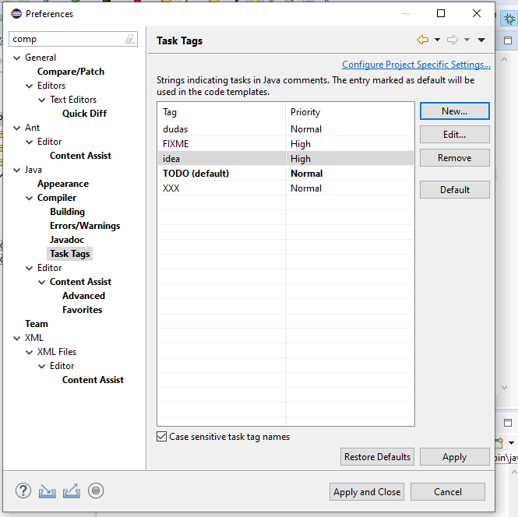

# 9. Tasks:

Ejemplo de una nueva tarea (idea) realizada:

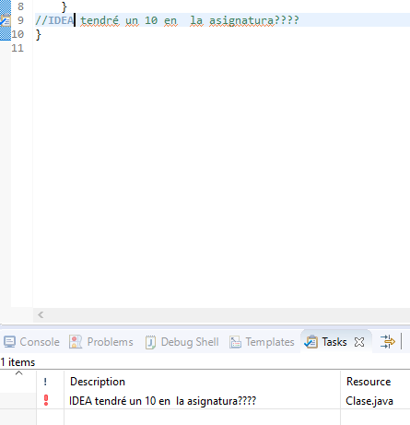

Otra forma para hacer una tarea:

Project>propierties>task tags

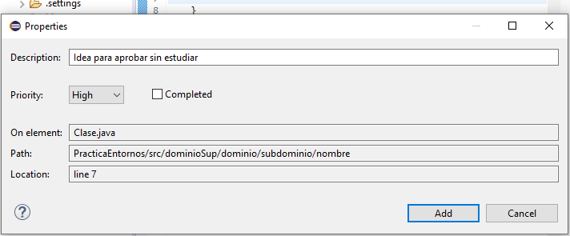

# 10. BookMarks:

Click derecho sobre la barra vertical a la izquierda del código, add book mark

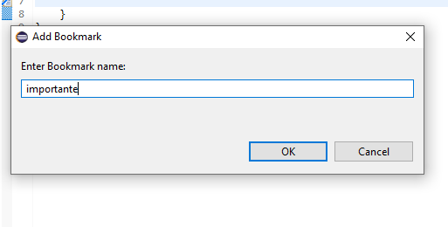

Otra forma:

Window>show view>other>general>bookmarks

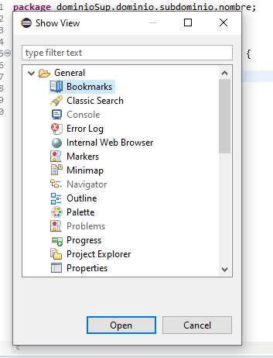

# 11. Comparar ficheros:

Selección de 2 ficheros (ctrl+click izquiedo), click derecho>compare with>each other

Entre dos diferentes:

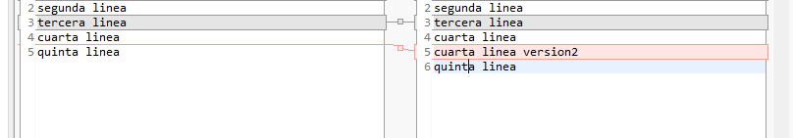

Cambio: eliminar 5ª línea en la derecha: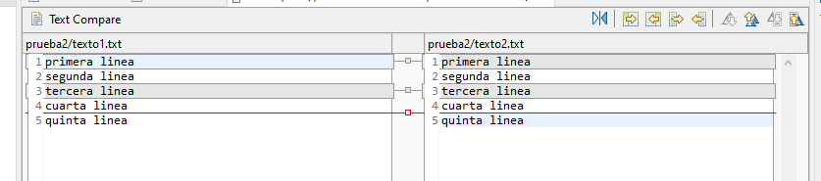

Con otra versión anterior:

Selección de 2 ficheros (ctrl+click izquiedo), click derecho>compare with>local history

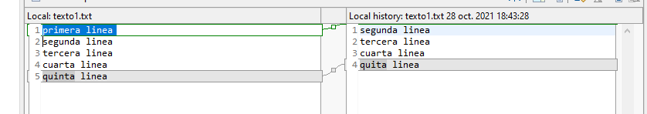

Cambio: deshago una corrección.

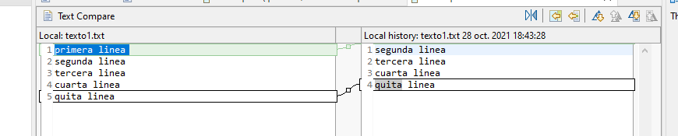

# 12. Exportación de proyectos:

File>export>archive file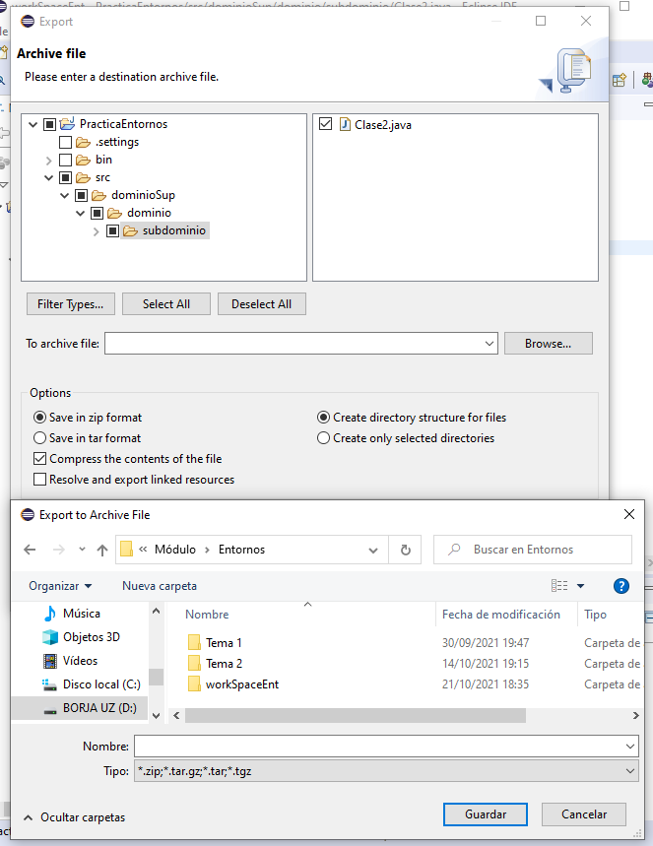

# 13. Importación de proyectos:

File>import>existing projects into workspace

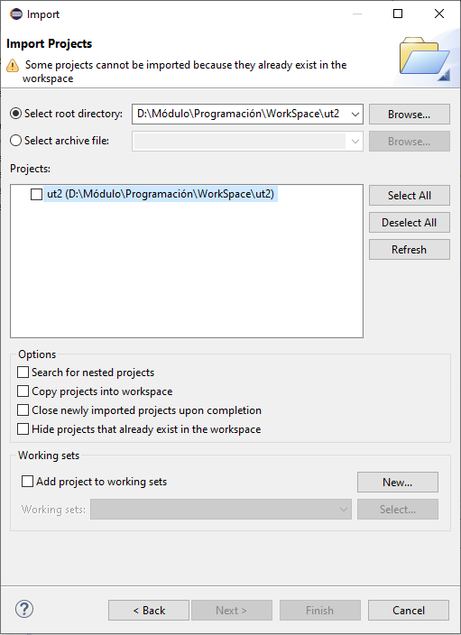

# 14. Debugguear:

Poner un breackpoint, debug

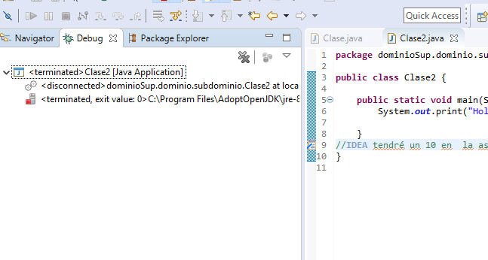

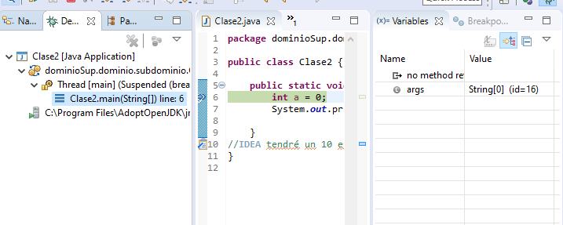

# 15. Visionado de breakpoints:

Window>show view>breackpoints

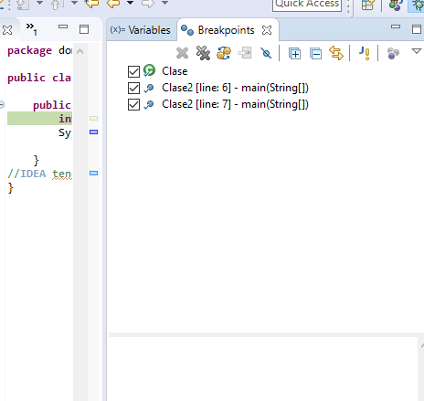ç

# 16. Instalacion de pluggins con marcketplace

Help -> Eclipse MarketPlace>seleccionar>install>confirm>aceptar teminos>finish>restart (para aplicar los cambios.

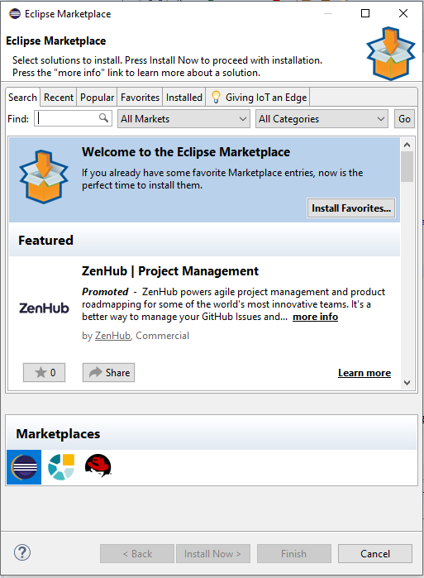

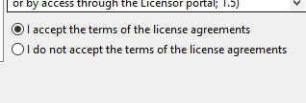

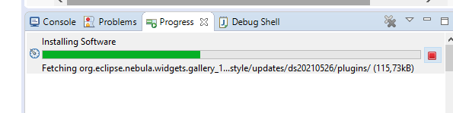

# 17. Desinstalar un pluggin con marketplace

Help -> Eclipse MarketPlace -> Installed>uninstall>confirm>finish>restart (para aplicar los cambios)

# 18. Instalacion de plugins desde un repositorio

Help -> Install New Software>copiar dirección repositorio>seleccionar plugin>next>next>aceptar terminos

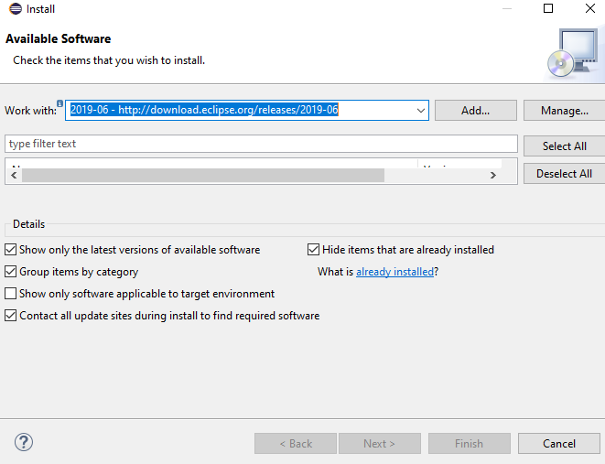

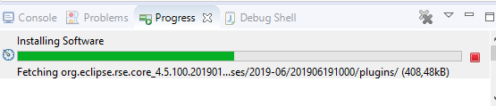

# 19. Desinstalar plugins instalados desde un repositorio

Help -> Install New Software>already installed>seleccionas el deseado>unisntall>finish>reiniciar

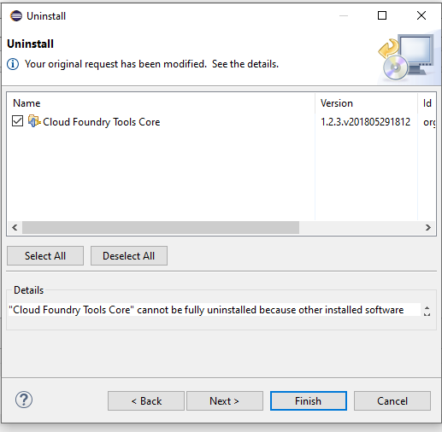

# 20. Instalar plugin manualmente

Descargar el plugin, descomprimirlo y añadirlo a la carpeta plugins dentro de eclipse, reiniciar eclipse

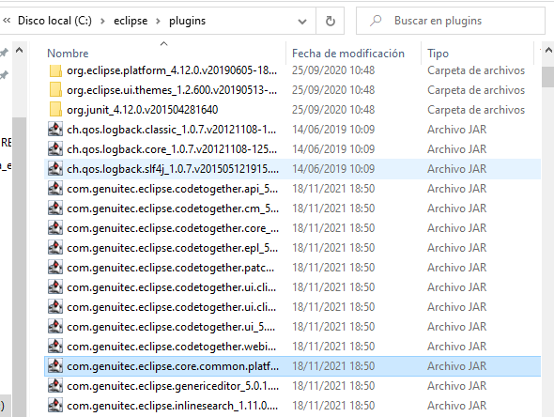

# 21. Desinstalar un plugin manualmente

Eliminiarlo de la carpeta plugins, reiniciar el programa

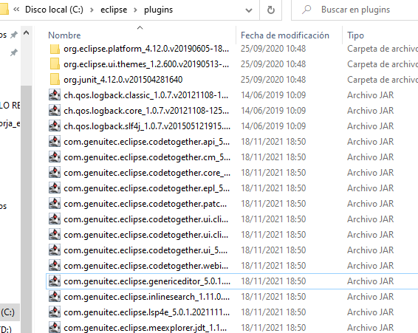

# 22. Compilacion desde cmd

Buscamos la carpeta bin del jdk:

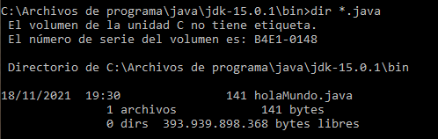

Compilamos:

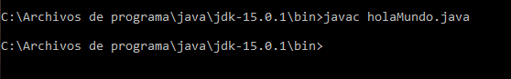

Comprobamos que se ha creado holaMundo.class:

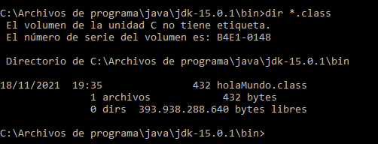

Comprobamos que el programa funciona:

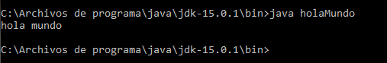

# 23. Uso de path

Vamos a sistema>configuración avanzada del sistema>variable del entorno>editar variable path>nuevo>ruta que queremos añadir

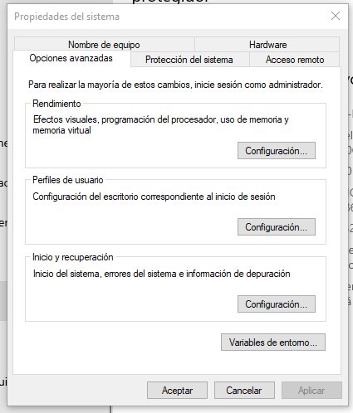

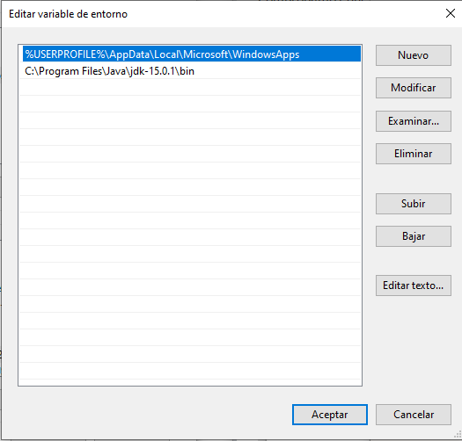

# 24. Actividades

## 24.1 Actividad 1

Parte 1:

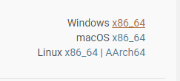

## 

Parte 2:

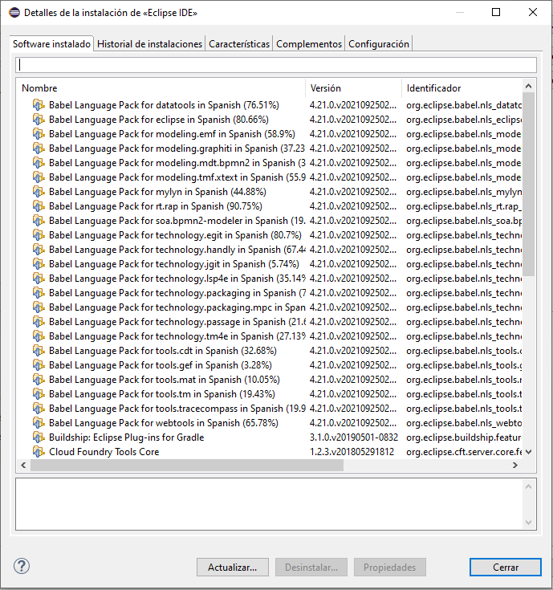

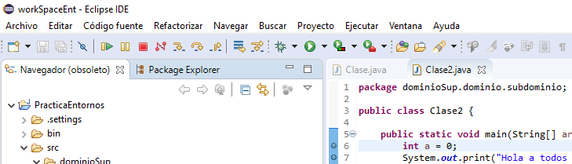

Parte 3:

Aplico los cambios.

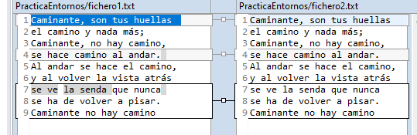

Pongo las marcas

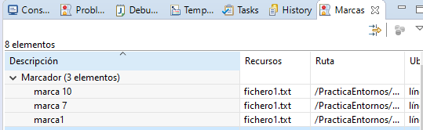

Vista tareas: 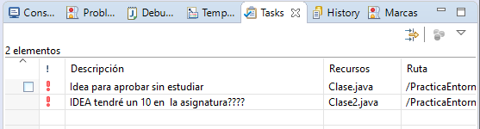

Creacio de las tareas solicitadas:

